Комитет Администрации по образованию и делам молодежи
Волчихинского района Алтайского края
Муниципальное казенное общеобразовательное учреждение
«Востровская СШ»

Занятие внеурочной деятельности «Эрудит» для учащихся 1 класса

учитель начальных классов Кротова Ольга Евгеньевна

МКОУ «Востровская средняя школа»
Алтайского края
Волчихинского района

Цели :создать условия для расширения знаний учащихся,
развивать внимание,познавательный интерес, интеллект, формировать дружеские, товарищеские отношения, умения работать
командой.

Ход занятия
Слайд 1

Учитель: Какой праздник приближается?(ответы детей)
Сегодня мы с вами должны нарядить елочку.
За правильно выполненные задания вы будете получать новогодние шары, которыми и нарядите в конце урока елочку. Чтобы елочка получилась нарядной вы должны хорошо поработать.

Учитель: Внимание! Внимание!
Приглашаем всех мальчишек и девчонок
Отправиться в веселую страну.
Не забудьте взять с собой быстроту мысли,
Находчивость и смекалку! Слайд 2

Девиз нашего занятия «В царстве смекалки»:
«Набирайся ума в ученье, храбрости в сраженье».

Учитель: По какому плану мы проводим занятие?

(уч-ся отвечают)
- Мозговая гимнастика
- Разминка
- Логически-поисковые задания
- Задания на внимание
- Веселая перемена
- Задания на логическое мышление

1.Мозговая гимнастика («Шапка размышлений», «Ленивые восьмёрки»)
(Из методического пособия «Умники и умницы» Холодовой)

Уч-ся выполняют упражнения.

Учитель: Итак, турнир я открываю,
Всем успехов пожелаю,
Думать, мыслить, не зевать
Быстро всё в уме считать.

Чтоб все в турнире шло без заминки
Его мы начнем…
Ну, конечно, с разминки!

1 тур «Разминка»

Разминку сегодня проведем по иллюстрации из журнала «Непоседы»
(фронтальная работа). Вы отвечаете на заданные вопросы и за правильный ответ получаете шары на ёлку. Слайд 3

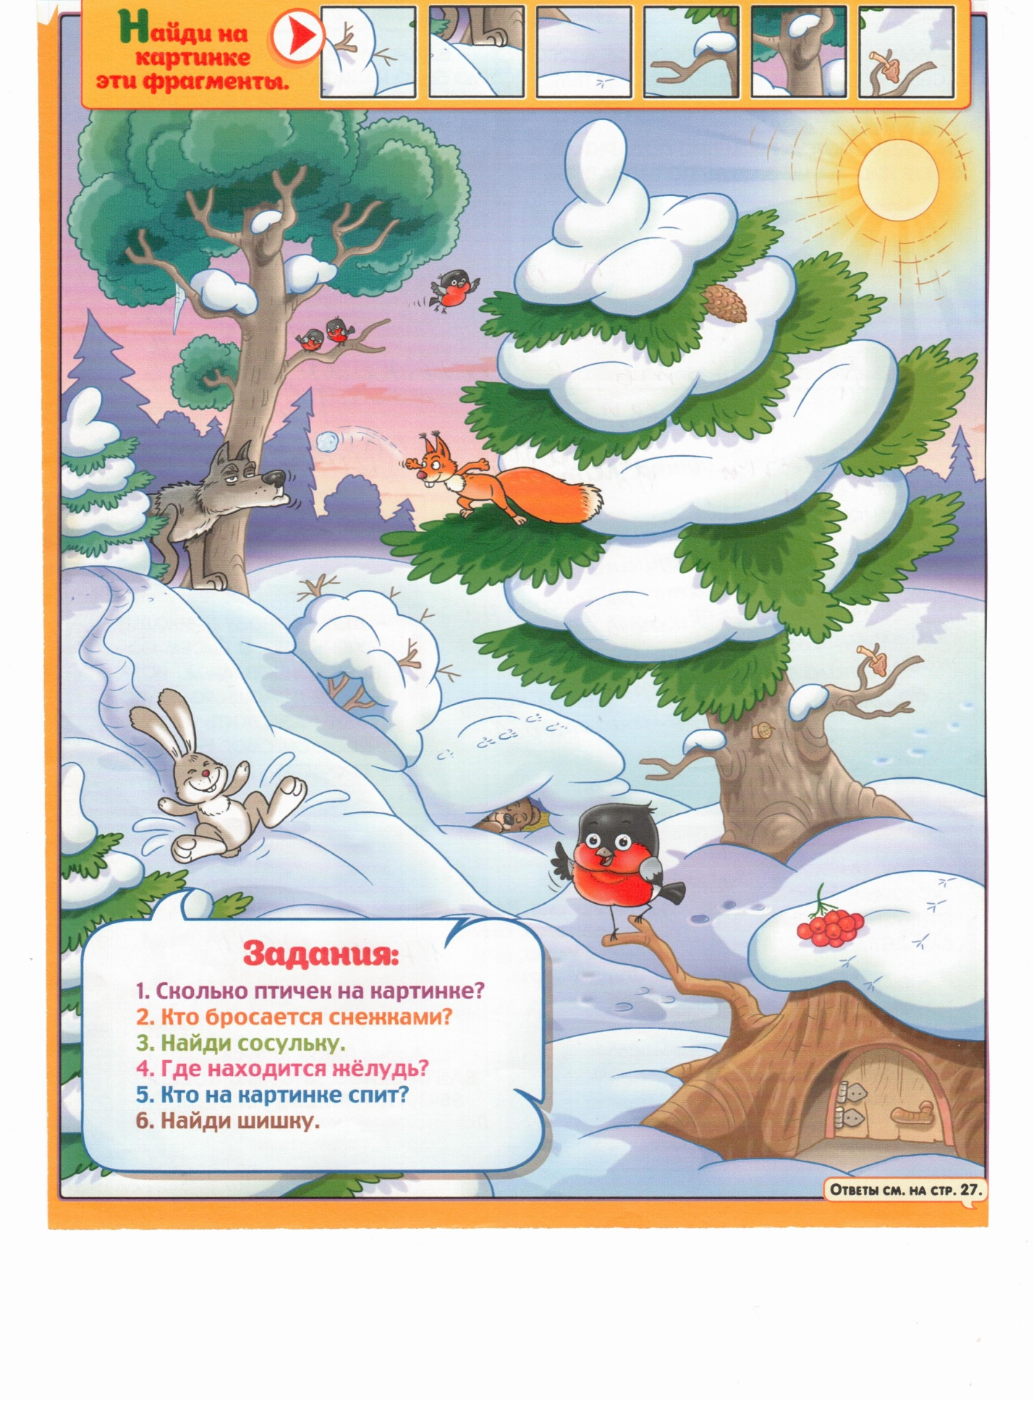

Второй тур «Логически- поисковые задания».

Учитель:
Пусть всякий знает
Кто же лучше вычисляет?
Мне задачки прочитать,
Вам же думать и считать!
(работа в паре)
Слайд 4

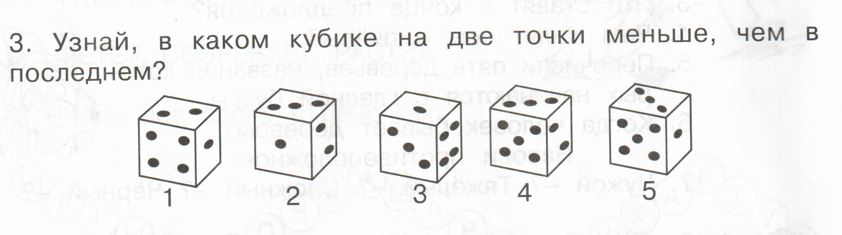

Слайд 5
Задача на внимание (посчитайте количество указанных элементов в таблице)

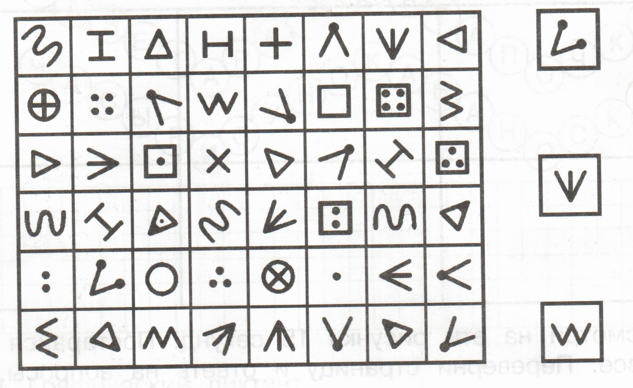

Индивидуальная работа (самопроверка со слайда)

Третий тур

Слайд 6 (Работа в группе) Кто быстрее?

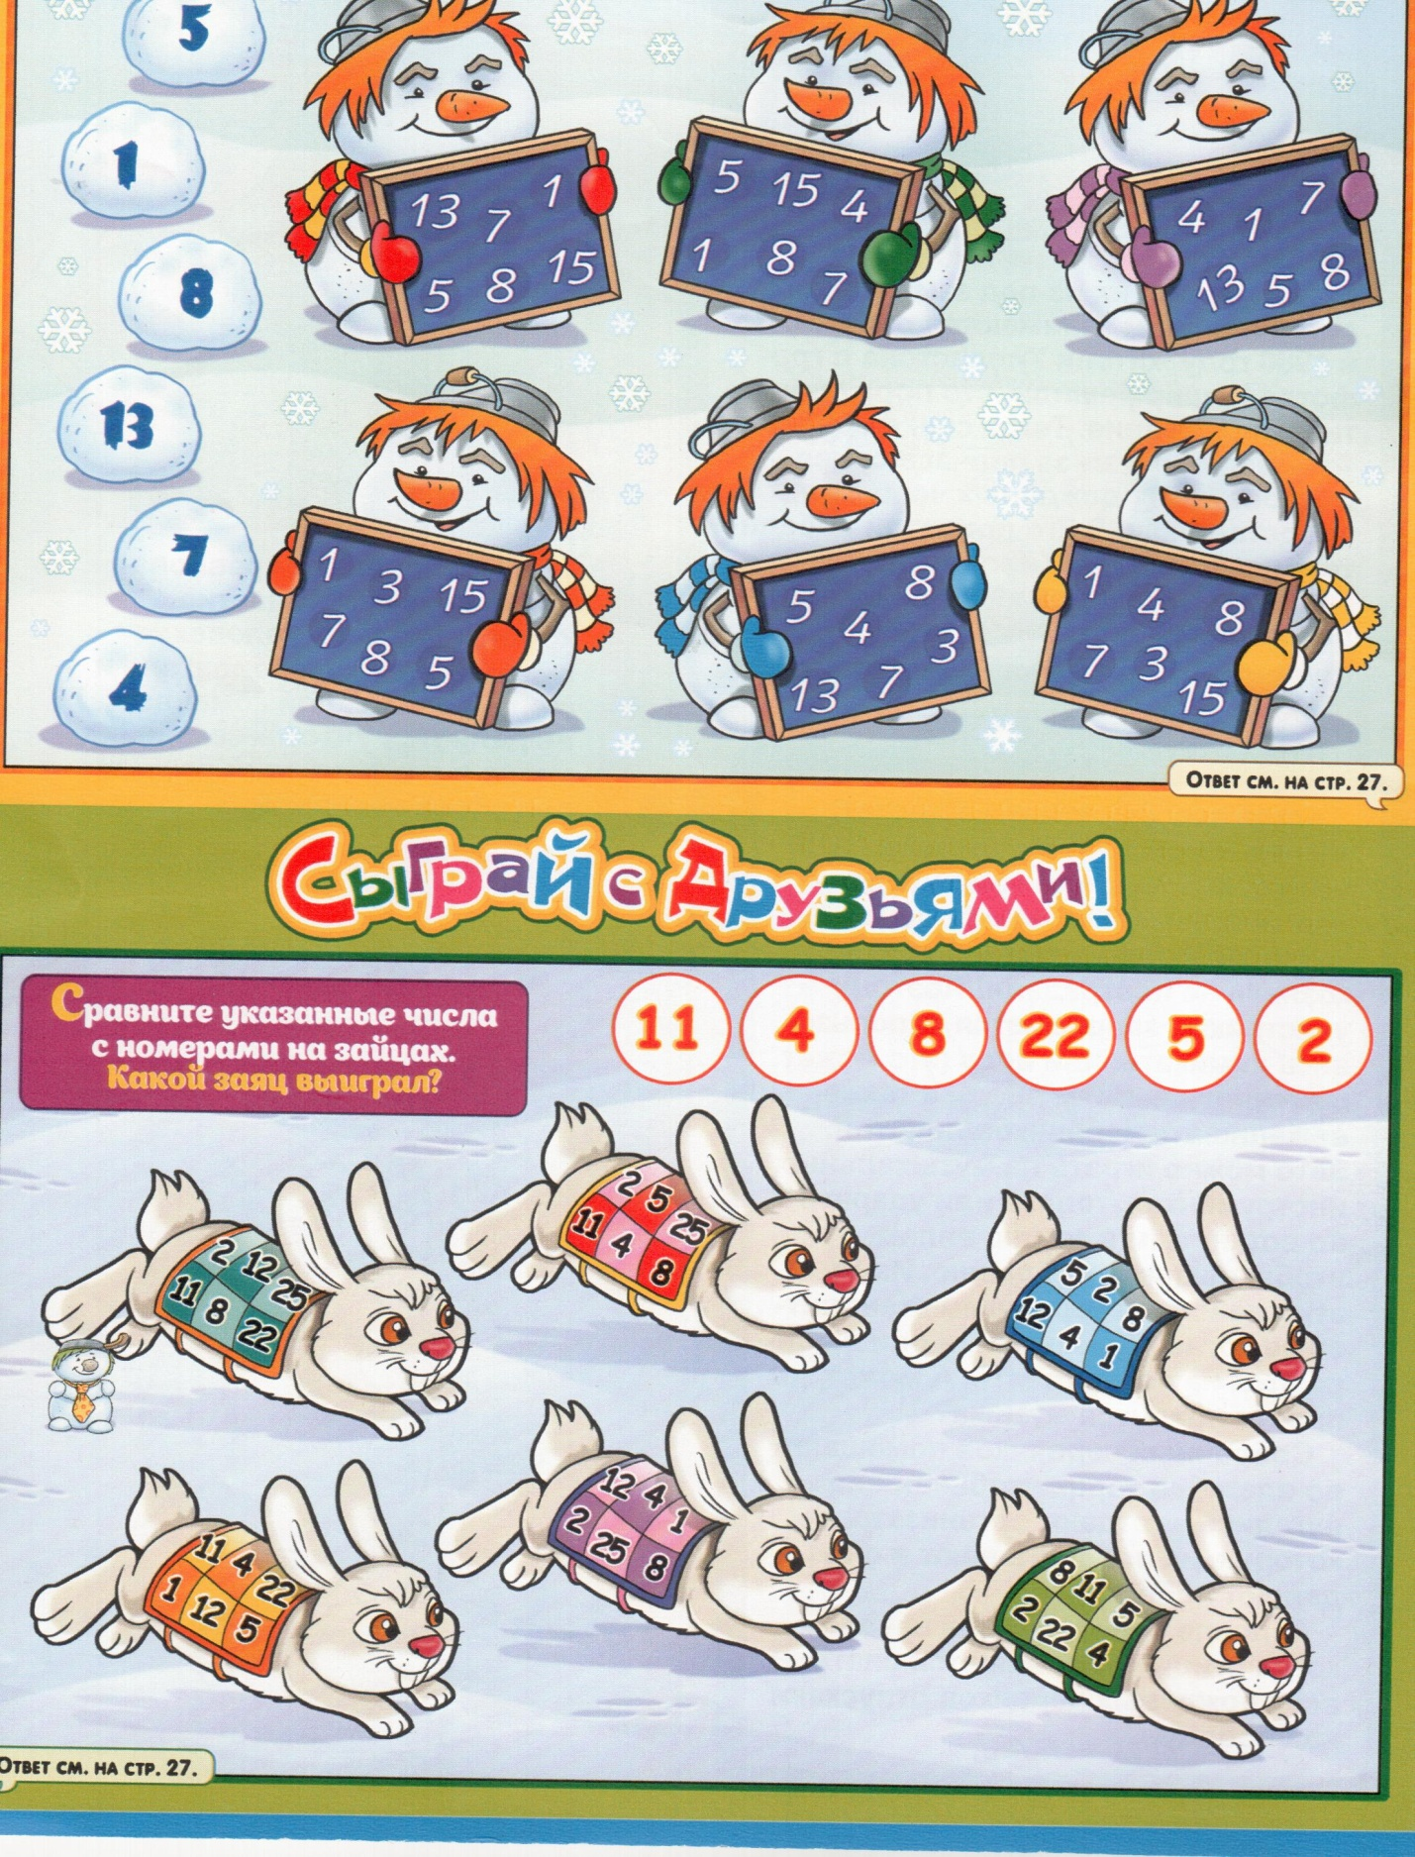

Учитель:
Вы, ребята, все устали.
Много думали, считали.
Отдохнуть уже пора!
Так наш пятый тур – «Игра». Веселая перемена

Дома вы должны были отработать упражнение на координацию движения .
Сейчас каждая команда должна будет продемонстрировать упражнение ( правой рукой вы должны производить действия – забивать гвозди, а левой- гладить бельё)

Шестой тур
Задание на логическое мышление

Перед вами 6 стаканов. Первые три из них – с водой. Как сделать, чтобы пустой стакан и стакан с водой чередовались? Разрешается брать только один стакан.
Ответ: взять второй стакан и вылить в предпоследний (пустой) стакан.
Второй стакан поставить на место.

Слайд 7

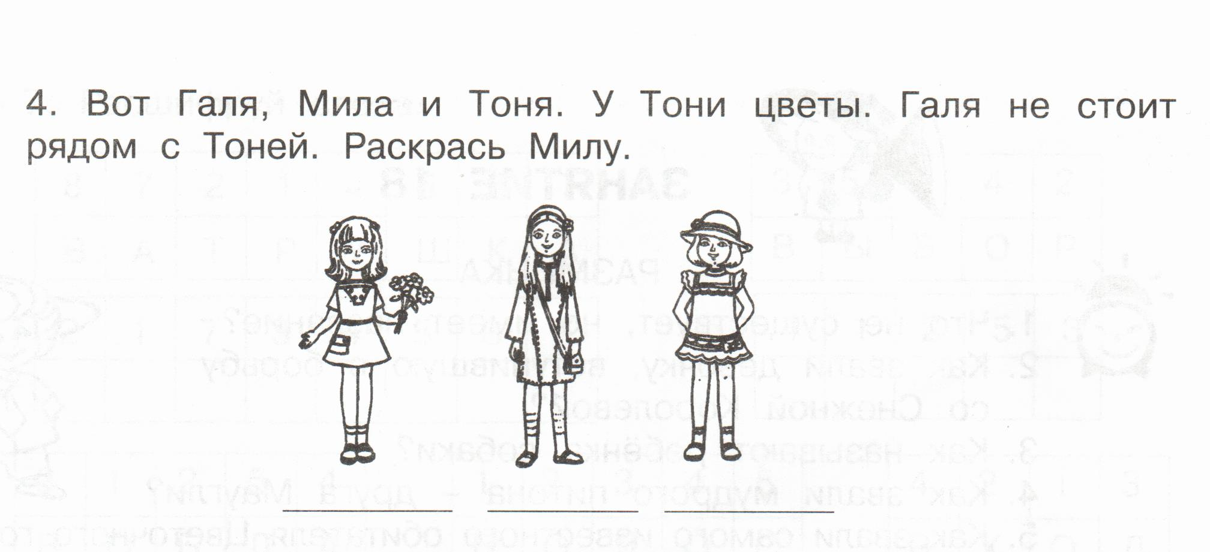

Задания закончились, а теперь наряжаем елку.
На вершину возьмите на столе шарик (если занятие для вас прошло удачно, то поместите красный шар, если хорошо . желтый, если вы не довольны то черный., а остальными шарами, заработали нарядите свою елку.

Итог занятия Слайд 8

